Scheda Allenamento (B)
(petto,bicipiti,polpacci)

- Panca Piana Bilanciere ( 3 x 8 ) 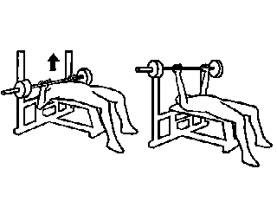

- Panca inclinata croci manubri ( 3 x 8 ) 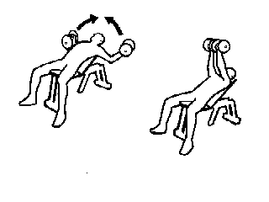

- Curl bilanciere in piedi (3 x 8) 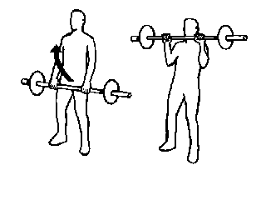

- Hammer Curl Manubri ( 3 x 8 ) 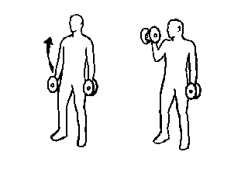

- Lat presa prona ( 3 x 8 ) 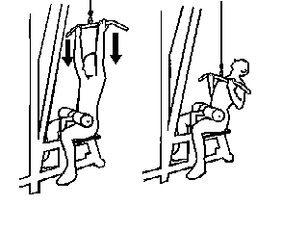
(palmi verso di me)

-Lat Presa Supina ( 3 x 8 )

